Льготникам стоит определиться: набор социальных услуг или денежная компенсация.

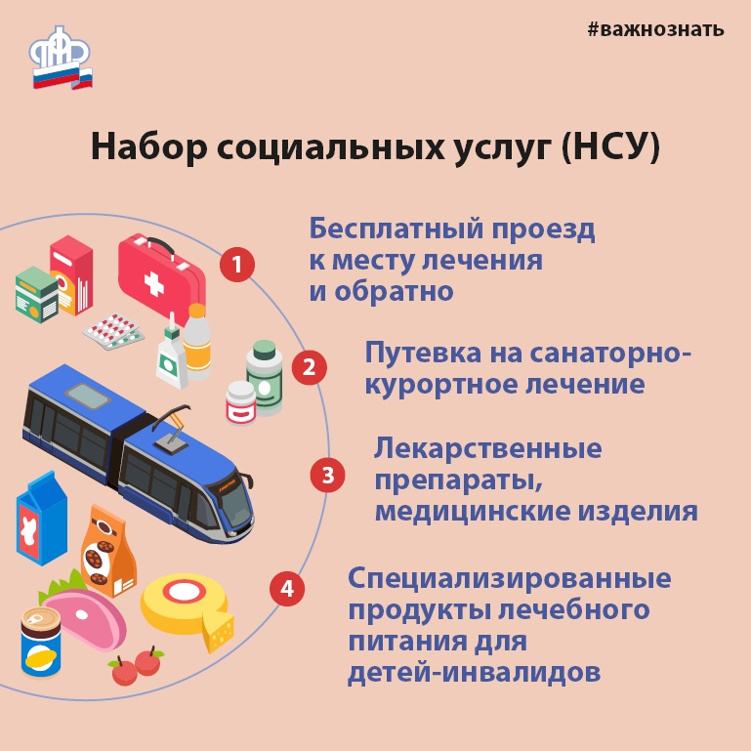
Клиентская служба (на правах отдела) в Муслюмовском районе напоминает, что федеральные льготники, имеющие право на получение социальных услуг, имеют право выбора: получать социальные услуги в натуральной форме или в денежном эквиваленте. При этом законодательство предусматривает замену набора социальных услуг деньгами как полностью, так и частично.
Так, с 1 февраля 2020 года на оплату предоставления гражданину набора социальных услуг направляется 1155 рубль 06 копеек в месяц, в том числе:
- обеспечение необходимыми медикаментами – 889 рублей 66 копеек;
- предоставление путевки на санаторно-курортное лечение для профилактики основных заболеваний – 137 рублей 63 копейки;
- бесплатный проезд на пригородном железнодорожном транспорте, а также на междугородном транспорте к месту лечения и обратно – 127 рублей 77 копеек.
Если вы уже подавали заявление об отказе от получения НСУ в натуральной форме и хотите получать денежный эквивалент и в последующие годы, вам нет необходимости обращаться в Пенсионный фонд до тех пор, пока вы не измените своего решения. Если же вы поменяли свое решение и хотите с 1 января следующего года опять воспользоваться набором социальных услуг или право на их получение появилось у вас впервые, то до 1 октября нужно подать заявление в Пенсионный фонд.

